表3
基隆市南榮國民小學教師公開授課教學觀察紀錄表
授課教師： 李如玲 任教年級： 六年級 任教領域/科目： 自然/自然
教學單元：南一版第七冊第三單元變動的大地教學節次：共11節，本次教學為第 6 節
觀課教師： 許金燕、張惠甄 觀察時間： 111年11月9日13：10 至13：50

層面 | 指標與檢核重點 | 教師表現事實摘要敘述 | 評量
 |  |  | 推薦 | 通過 | 待改進 | 未呈現
A課程設計與教學 | A-1掌握教材內容，實施教學活動，促進學生學習。
 | A-1-1有效連結學生的新舊知能或生活經驗，引發與維持學生學習動機。 | 運用口頭回答喚起經驗連結 |  | ✓
 | A-1-2清晰呈現教材內容，協助學生習得重要概念、原則或技能。 | 直接教學 |  | ✓
 | A-1-3提供適當的練習或活動，以理解或熟練學習內容。 | 學習單、習作 |  | ✓
 | A-1-4完成每個學習活動後，事實歸納或總結學習重點。 | 螢光筆畫重點 |  | ✓
 | A-2運A用適切教學策略與溝通技巧，幫助學生學習。
 | A-2-1運用適切的教學方法，引導學生思考、討論或實作。 | 邏輯思考 |  | ✓
 | A-2-2教學活動中融入學習策略的指導。 | 快問快答 |  | ✓
 | A-2-3運用口語、非口語、教室走動等溝通技巧，幫助學生學習。 | 巡堂檢視學生習寫實際狀況 |  | ✓
 | A-3運用多元評量方式評估學生能力，提供學生學習回饋並調整教學。
 | A-3-1運用多元評量方式，評估學生學習成效。 | 電子板書 |  | ✓
 | A-3-2分析評量結果，適時提供學生適切的學習回饋。 | 抽籤選答 |  | ✓
 | A-3-3根據評量結果，調整教學。 | 學生自我檢視 |  | ✓
 | A-3-4運用評量結果，規劃實施充實或補強性課程。 | 學習單 |  | ✓
層面 | 指標與檢核重點 | 教師表現事實摘要敘述 | 評量
 |  |  | 推薦 | 通過 | 待改進 | 未呈現
B班級經營與輔導 | B-1建立課堂規範，並適切回應學生的行為表現。
 | B-1-1建立有助於學生學習的課堂規範。 | 先舉手後發言 |  | ✓
 | B-1-2適切引導或回應學生的行為表現。 | 檢討答案並進行嘉獎制度 |  | ✓
 | B-2安排學習情境，促進師生互動
 | B-2-1安排適切的教學環境與設施，促進師生互動與學生學習。 | 小組學習 |  | ✓
 | B-2-2營造溫暖的學習氣氛，促進師生之間的合作關係。 | 合作式學習 |  | ✓
照片
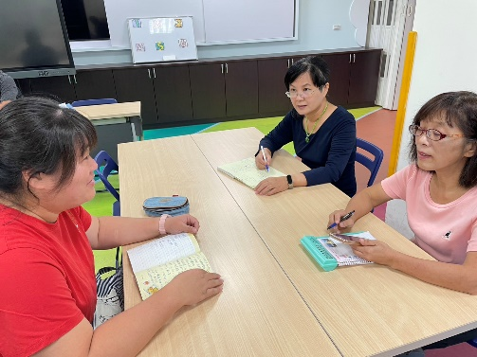 | 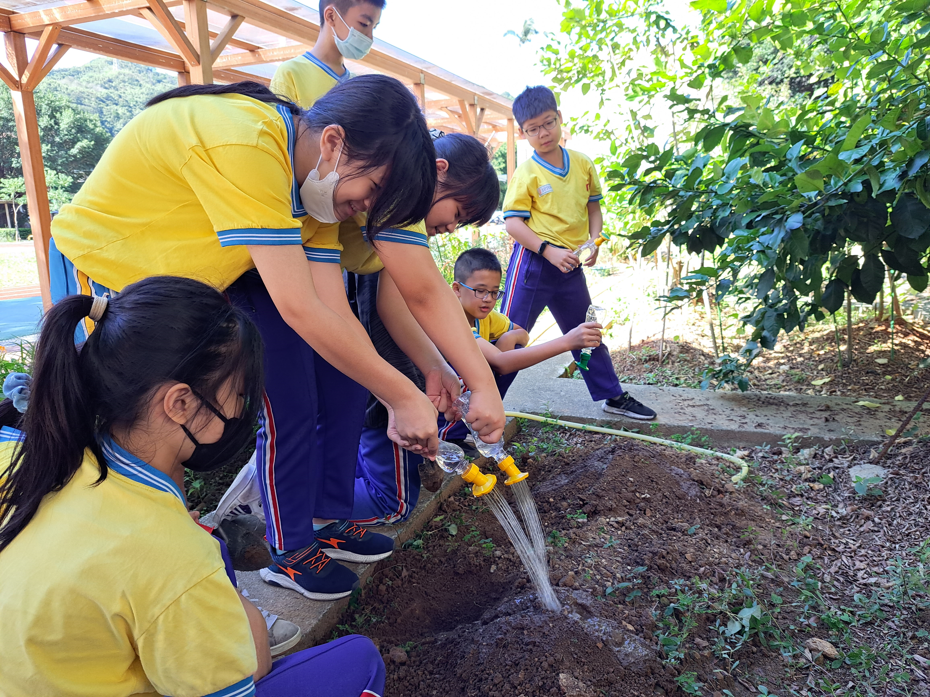
觀課前會議 | 授課照片
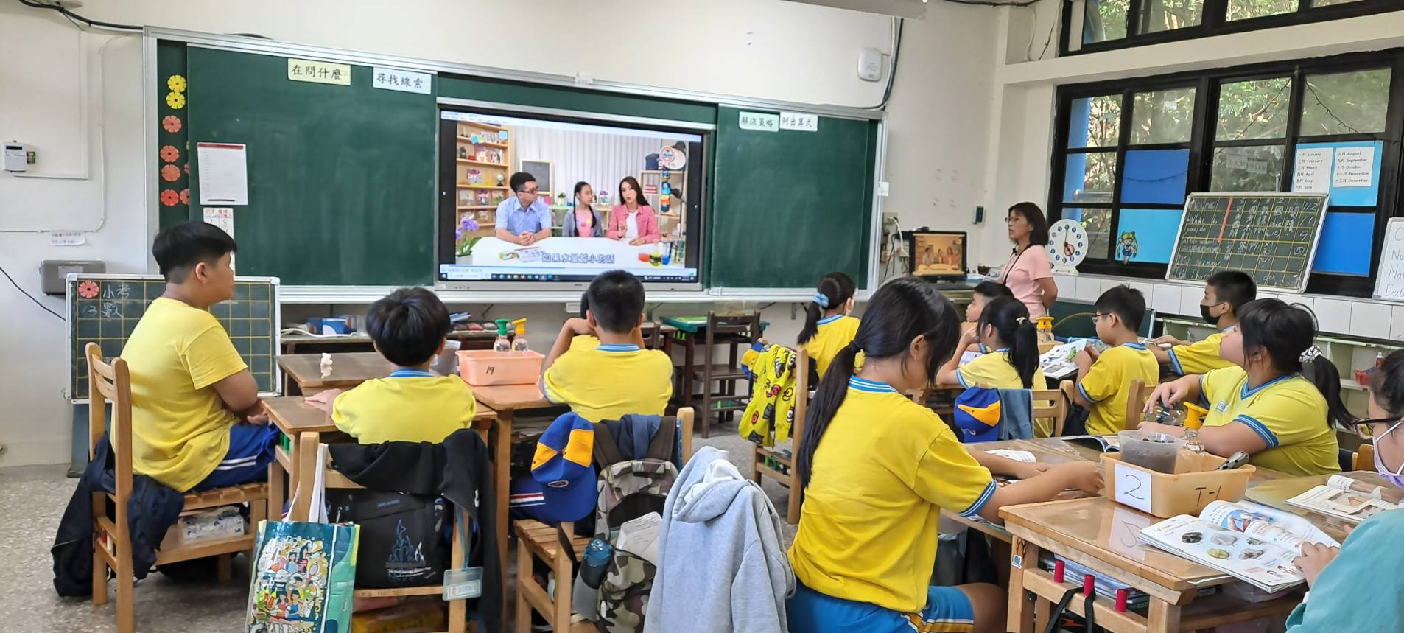 | 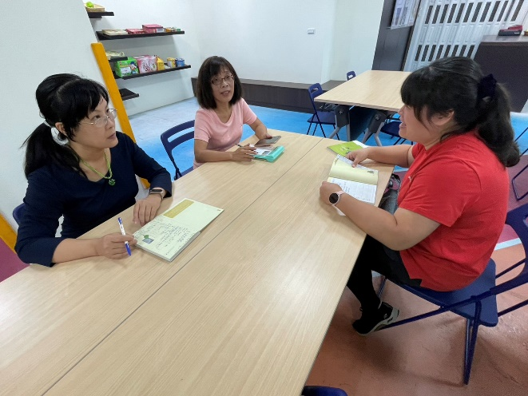
授課照片 | 議課會議

